Volyňský masakr
(polsky Rzez wolynska, rusky Волынская резня), nebo Volyňská tragédie (ukrajinsky Volinska tragedіya, pol. Tragedia Wolynia..) - Etnicko-politický konflikt, doprovázený masivním vražděním (Banderovské) Ukrajinské povstalecké armády (OUN (b)), především etnických polských civilistů a civilistů jiných národností, včetně Ukrajinců, v okrese Volyni-Podolí (německy Generalbezirk Wolhynien-Podolien). Volyně byla až do září 1939 pod kontrolou Polska, Masakr začal v březnu 1943 a dosáhl svého vrcholu v červenci téhož roku.
Na jaře roku 1943 na Volyni, obsazené německými vojsky začaly rozsáhlé etnické čistky. Tyto zločiny neprovedli nacisté, ale militantní ukrajinští nacionalisté, kteří chtěli "očistit" území Volyně od polského obyvatelstva. Ukrajinští nacionalisté obklíčili polské vesnice a kolonie, a vraždili. Zabili každého - ženy, starce, děti, kojence. Oběti zastřelili, ubijeli holemi, rozsekali sekyrami. Pak mrtvoly zavražděných Poláků pohřbili někde v poli, vyplenili jejich majetek, nakonec domy zapálili. Místo polských vesnic zbyly jen ohořelé ruiny.
Zavraždili i ty Poláky, kteří žili ve stejných vesnicích s Ukrajinci. Bylo to ještě jednodušší - nebylo nutné shromáždit velké skupiny. Malé skupiny OUN napadly spící vesnice, vešli do domů a zabili všechny Poláky. Místní pak pohřbili mrtvé vesničany "špatné" národnosti...
Tak bylo vyvražděno několik desítek tisíc lidí, jejichž jedinou chybou bylo jen to, že se nenarodili jako Ukrajinci a žili na ukrajinské půdě.
Organizace ukrajinských nacionalistů (Banderovske hnutí) / OUN (b), OUN-B / nebo revoluční / OUN (p), OUN-P / takě jako (krátkodobě v roce 1943) / OUN (CQ), OUN-SD / (укр. Організація українських націоналістів (бандерівський рух) - jedna z frakcí ukrajinských nacionalistů. V současné době (od roku 1992), se za nástupce OUN (b) označuje Kongres ukrajinských nacionalistů.
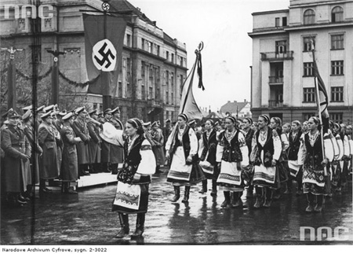
V průběhu výzkumů "Mapa" v Polsku bylo zjištěno, že v důsledku akcí UPA-OUN (B) a SB OUN (b), kterých se zúčastnilo někdy i místní ukrajinské obyvatelstvo a skupiny ukrajinských nacionalistů, zahynulo na Volyni ne méně než 36 543 - 36 750 lidí, u kterých je známo jméno a místo úmrtí. Kromě toho badatelé spočítali 13 500 až 23 000 Poláků, jejichž okolnosti smrti nejsou jasné.
Několik výzkumníků hovoří o tom, že obětí masakru bylo asi 50 až 60.000 Poláků, odborné diskuse o počtu obětí polští odborníci udávali v rozmezí 30-80 tisíc.
Tyto hromadné vraždy byly skutečným masakrem. Představu o děsivé krutosti volyňské genocidy dává úryvek z knihy známého historika Timothy Snydera.
"V prvním vydání novin UPA z července 1943 bylo slíbeno, že "hanebnou smrtí" sejdou všichni Poláci, kteří zůstali na Ukrajině. UPA byl schopen splnit své hrozby. Během následujících dvanácti hodin, od večera 11.07.1943 až do rána 12. července UPA zaútočil na 176 obcí....
Během roku 1943 jednotky UPA a speciální jednotky bezpečnostní služby OUN zabijely Poláky jak individuálně, tak kolektivně v polských vesnicích a osadách, a ty Poláky, kteří žili v ukrajinských vesnicích. Podle četných svědeckých zpráv ukrajinští nacionalisté a jejich spojenci vypálili domy, postříleli nebo pochytali ty, kteří se snažili uniknout, a ty, které se podařilo chytit na ulici, zabili kosy a vidlemi. Kostely, naplněné farníky, vypálili do základů. Přeživší Poláky zastrašovali a nutili je k útěku. Bandité vystavovali těla bez hlav, ukřižované, rozčtvrcené nebo rozpárané."
Dokonce i Němci byli ohromeni jejich sadismem – vypichovani očí, rozparání břicha a brutální mučení před smrtí bylo samozřejmostí. Zabíjeli všechni - ženy, děti ...
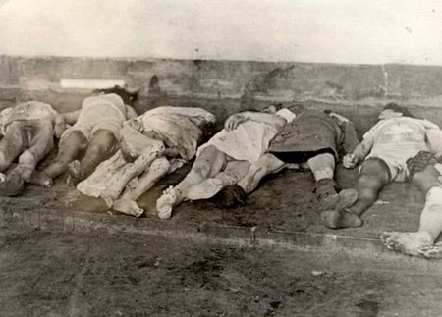
Genocida začala ve městech. Muži "špatné" národnosti byli okamžitě převezeni do věznice, kde je později zastřelili...
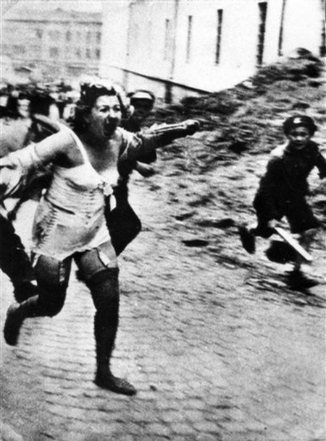
K násilí páchaném na ženách docházelo za bílého dne na pobavení publika. Mezi Banderovci byla řada těch, kteří chtěli být "vpředu" a aktivně se toho účastnit...
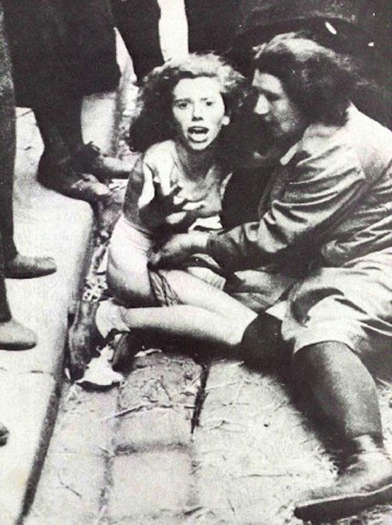
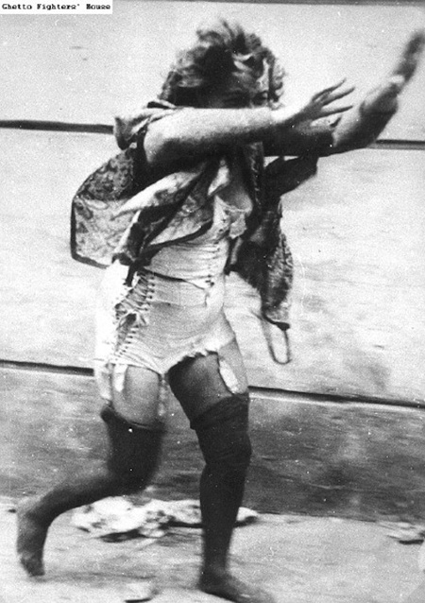
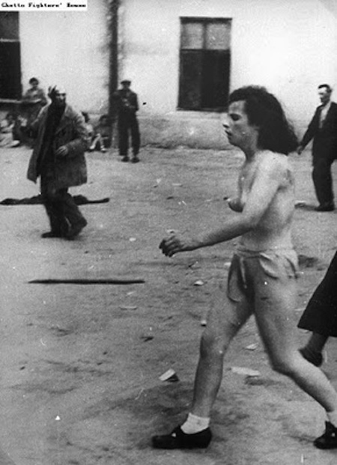
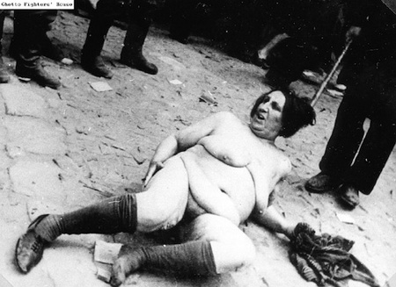
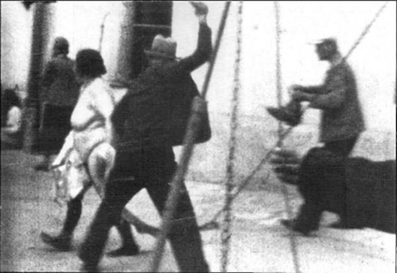
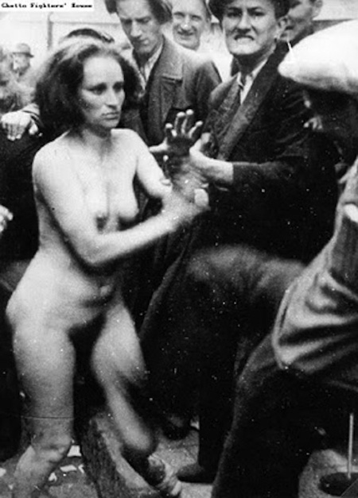
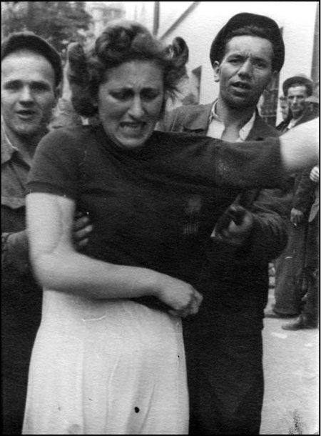
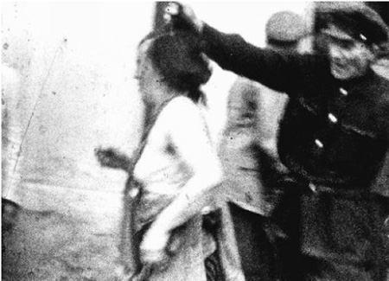
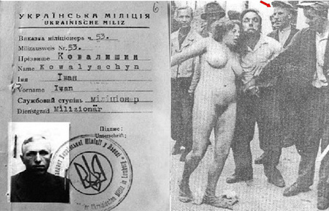
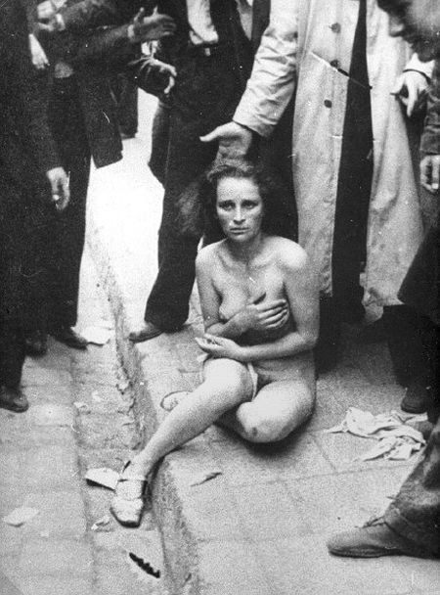
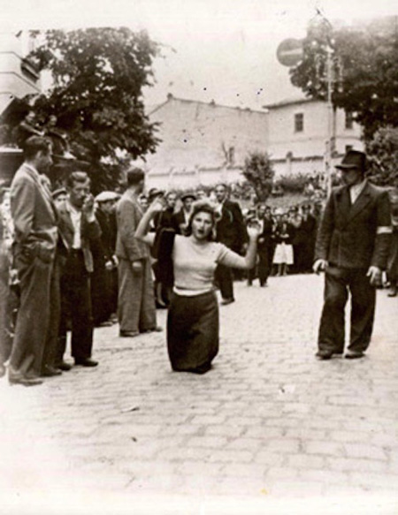
Tato měla štěstí. Banderovci ji nutili jít po kolenou s rukama zdviženýma.
Později přišli Banderovci k "chuti."
9.února 1943 banderovská banda Petra Netoviče, vydávající se za sovětské partyzány, vstoupila do polské vesnice Parosle u Vladimirca v Rovenské oblasti. Rolníci již dříve partyzánům před tím poskytovali pomoc, vřele přivítali hosty. Když se dost nasytili, bandité začali znásilňovat ženy a dívky.
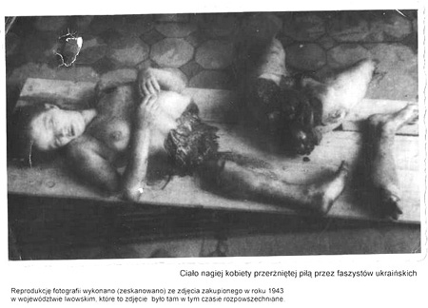
Tělo mladé ženy přeřezané pilou …
Před zavražděním jim uřezali prsa, nos a uši. Mužům před smrtí uřezali pohlavní orgány. Dobíjeli je údery sekerou do hlavy.
Dvěma výrostkům, bratrům Gorškevičovým, kteří se snažili zavolat na pomoc partyzány, rozpárali břicho, uřezali nohy a ruce, nasypali sůl na rány, a nechali je zemřít na poli. Celkem v této obci bylo brutálně umučeno 173 lidí, včetně 43 dětí.
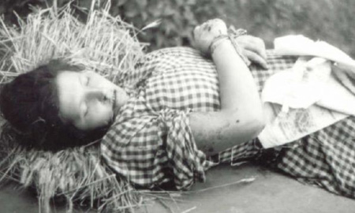
Když druhý den partyzáni vstoupili do vesnice, uviděli v domech vesničanů hromady zmrzačených těl ležících v kalužích krve. V jednom z domů na stole u zbytků z oběda a nedopité láhve samohonky leželo nahé, mrtvé, rok staré dítě, přibité k desce stolu bajonetem. V jeho ústech byla napůl sněděná okurka.
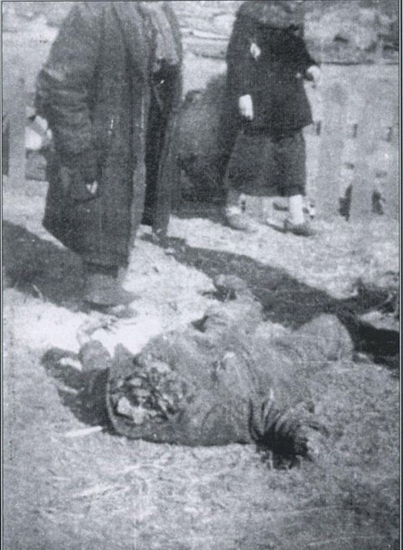
Lipniki, kraj Kostopil, vojvodství Lutske. 26.března 1943. Obyvatel kolonie Lipniki - Jakub Varumzer bez hlavy, výsledek masakru spáchaného teroristy UPA (OUN-UPA) pod rouškou noci.
Během masakru polské obce Lipniki zahynulo 179 lidí, včetně Poláků z okolí, kteří zde hledali útočiště. Byly to většinou ženy, starší osoby a 51 dětí ve věku 1 až 14 let, 4 ukrývající se Židé a jeden Rus. 22 lidí bylo zraněno. Identifikováno bylo 121 polských obětí, obyvatel Lipniku. O život přišli i tři agresoři.
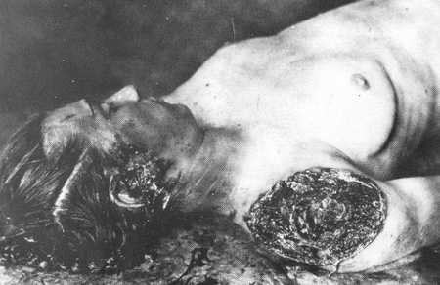
Podjarkov, újezd Bobrka, vojvodství Lvov.16.srpna 1943. Umučená matka Kleščinská, z polské čtyřčlenné rodiny.
Z vesnice Volkovyja jednu noc Banderovci odvedli do lesa celou rodinu. Dlouho se posmívali nešťastným lidem.
Když viděli, že manželka je těhotná, rozpárali jí břicho, vytáhli z něj plod, a do břicha jí natlačili králíka.
Jednou v noci bandité vpadli do ukrajinské vesnice Lozovuju. Během 1,5 hodiny zabili více než 100 civilistů, rolníků. V chatě Nasti Djagun bandité sekerou zabili jeji tři syny. Nejmladšímu, čtyřletému Vladíkovi, odsekali ruce a nohy.
Jednu ze dvou rodin v Kleščinských v Podjarkově umučila UPA 16.srpna 1943. Fotografie čtyřčlenné rodiny - muž, jeho manželka a dvě děti. Obětem vytrhali oči, udeřili do hlavy, spálili ruce, pokusili se odříznout horní a dolní končetiny, bodné rány na těle, atd.
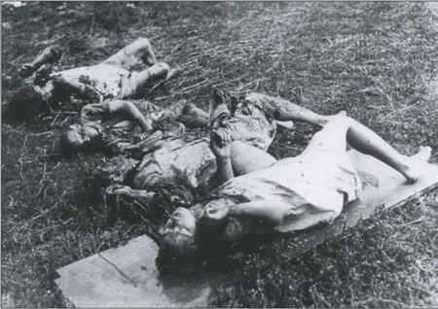

Oběti banderovského masakru v obci Katarinovka (Volyňská oblast), noc ze 7. - 8. kvetna1943.
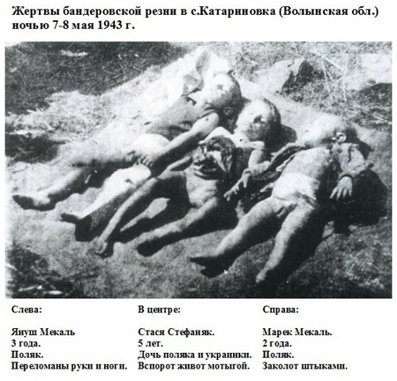
Děvčátko uprostřed, Stasju Stefanjak zabili kvůli jejimu otci - Polákovi. Její matku, Marinu Bojarcuk, Ukrajinku, zabili v noci také. Že si vzala za manžela Poláka... Smíšené rodiny obzvlášť nenáviděli.

V obci Zalesje Koropetsky (Ternopolska oblast) 7.února 1944 došlo k ještě hroznejsimu případu. Banda UPA napadla vesnici s cílem zmasakrovat polské občany. Asi 60 lidí, většinou ženy a děti, byli nahnáni do stodoly, kde byli upáleni zaživa. Jeden chlapec ze smíšené rodiny - napůl polské, napůl ukrajinské - měl od Banderovcu na výběr - zachránit si život, když zabije svoji matku - Polku. Odmítl a byl zabit spolu se svou matkou.

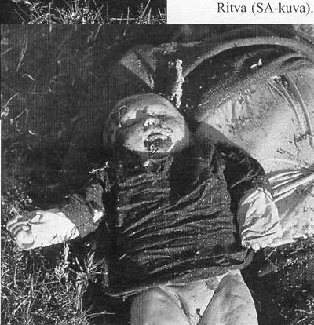
Tarnopol, vojvodství tarnopolske, rok 1943. Jeden (!) zestromů podél venkovské silnice, před níž teroristé UPA (OUN-UPA), pověsili transparent s nápisem v překladu do polštiny: "Cesta k nezávislé Ukrajině". A na každém stromě, po obou stranách silnice vytvořili tzv. "věnce" ze zavražděných polských dětí.
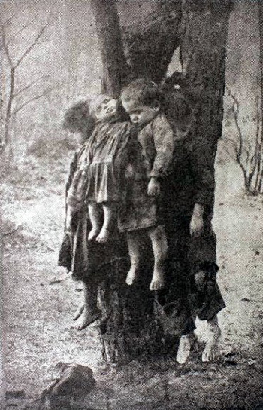
"Starší děti udusili a malé děti do jednoho roku vzali za nohy a udeřili hlavou o dveře - a hotovo, na vůz. Litovali jsme naše muže, že tak pracují celou noc, pak přes den do další vesnice a pak další noc do další vesnice, kde se lidé skrývali." (z výslechu banderovce)
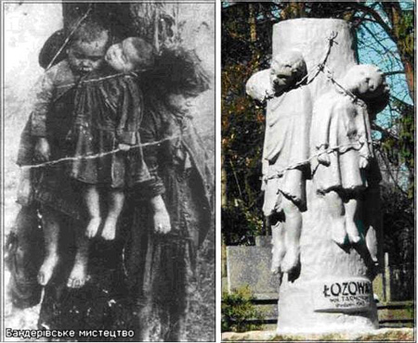
Obr. "věnce"
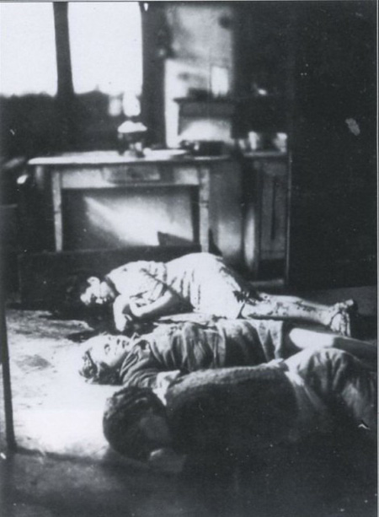
Polská rodina Sajer, matka a dvě děti, podřezané ve svém domě v Vladinopole v roce 1943.
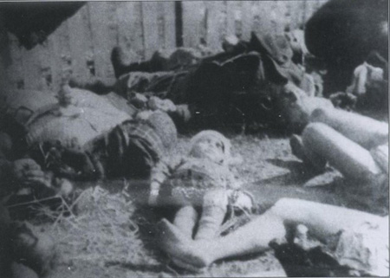
Lipniki, újezd Kostopol, vojvodství Lutsk.26.března 1943. V popředí děti - Janusz Belavski, 3 roky starý, syn Adely, Roman Belavski, 5 let, syn Czeslawy a Jadwiga Belawska, 18 let a další. Tyto vyjmenované polské oběti - výsledek masakrů spáchaných OUN - UPA.
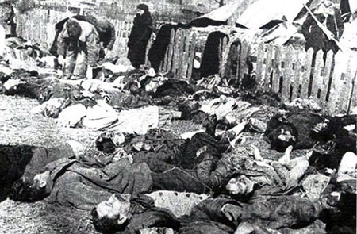
Lipniki, kraj Kostopol, vojvodství Lutsk... 26.března 1943. Svezené oběti k identifikaci a pohřbu - oběti masakrů spáchaných OUN - UPA. Za plotem stojí Jerzy Skulski, který si zachránil život díky zbrani.
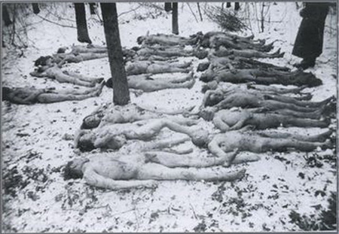
Polovecka oblast, újezd Čortkov, vojvodství Tarnopol, les, nazývaný Rosochac. 16. - 17. leden 1944. Místo, ze kterého bylo vyňato 26 obětí - polští vesničané z Polovce, zavraždění a umučení UPA.
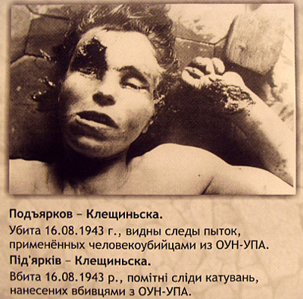
Podarkov - Kleščinská: zavražděná vrahy z UPA 16.8.1943. Jsou zřetelné stopy mučení.
".. V Novoselkach, v Rivnenske oblasti, byla jedna Komsomolka Motrja. Vzali jsme ji na Verchovku ke starému Žabskému. Starý Salivon v jedné ruce držel hodiny, a v druhé srdce a díval se, jak dlouho bude tepat srdce v ruce. A když přišli Rusové, jeho synové mu chtěli dát postavit pomník, říkali, že bojoval za Ukrajinu." (z výslechu banderovce)
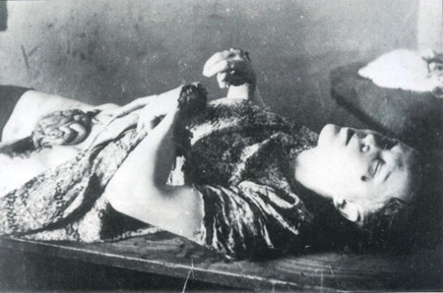
Oblast Belzec, újezd Rava Ruska, vojvodství Lvov. 16.června 1944. Oběť s rozpáraným břichem a vnitřnostmi, a visící zápěstí po useknutí banditů UPA.
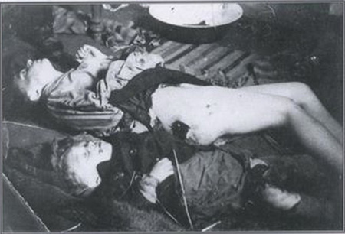
Belzec,újezd Rava Ruska, vojvodství Lvov, 16.června 1944.
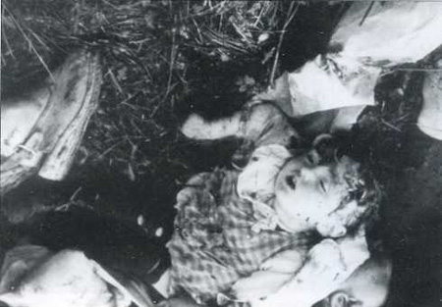
Belzec, újezd Rava Ruska, vojvodství Lvov, 16.června 1944. Místo masakru v lese.
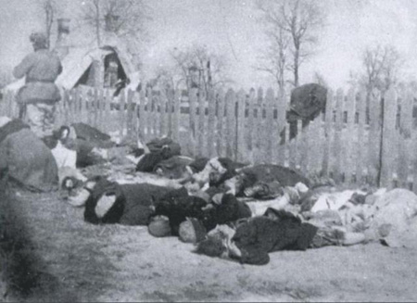
Lipniki, újezd Kostopol, vojvodství Luck. 26.března 1943. Před pohřbem polských obětí nočního masakru OUN -UPA, svezených k Lidovému domu.
***
V Polsku je velmi dobře znám Volyňský masakr. Výňatek z knihy uvádí seznam zvěrstev, kterými ukrajinští nacisté masakrovali civilní obyvatelstvo:
- zatloukání dlouhého a tlustého hřebíku do lebky.
- stažení kůže z hlavy i s vlasy (skalpování).
- vyříznutí "orla" na čelo (orel - znak Polska).
- Vypíchnutí očí
- uříznutí nosu, uší, rtů, jazyka.
- Propíchnutí dětí a dospělých kůlem
- Probití hlavy tlustým drátem od ucha k uchu.
- podřezání hrdla a vytažení jazyka otvorem
- Vybití zubů a zlomení čelisti.
- roztržení úst od ucha k uchu.
- utěsnění úst při přepravě ještě živých obětí.

- otočení hlavy naopak
- 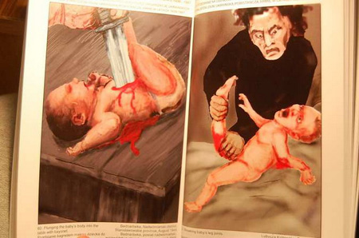
- rozdrcení hlavy upnutím do svěráku a utažením šroubu.
- odřezání úzkých proužků kůže ze zad či obličeje.
- Zlomení kostí (žebra, ruce, nohy).
- odřezání ženám prsy a nasypání soli do ran
- odsekání mužských genitálií srpem.
- 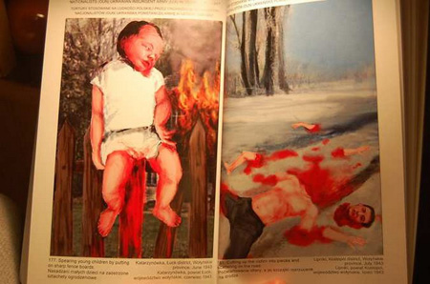
- rozpárání břicha těhotné ženy bajonetem.
- rozpárání břicha a vytažení střev dospělým i dětem
- rozparání břicha těhotné ženě, vytažení plodu, vložení do břicha například živé kočky a zašití.
- rozpárání břicha a nalití vařící vody.
- rozpárání břicha a vložení dovnitř kamenů a vhození do řeky.
- 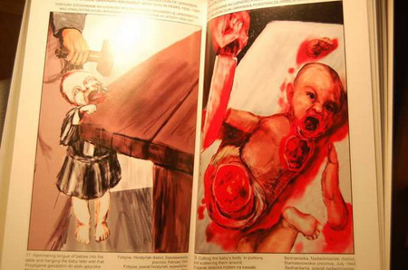
- rozpárání břicha těhotné ženě a vložení rozbitého skla dovnitř.
- vytrhání žil od rozkroku k chodidlům.
- vložení rozžhaveného železa do pochvy
- Vražení špičatého kůlu do pochvy a probití až do hrdla
- Odříznutí přední části trupu ženy zahradním nožem od vagíny po krk a vytažení vnitřností
- pověšení obětí za vnitřnosti
- 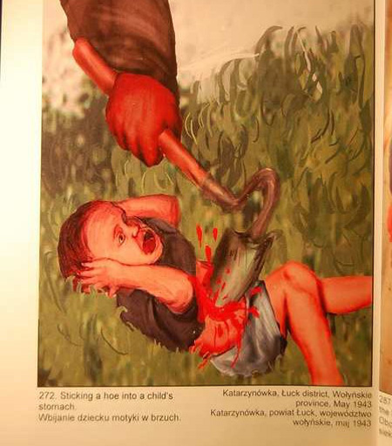
- vložení do pochvy nebo konečníku skleněné láhve a její zlomení.
- rozpárání břicha a nasypání dovnitř krmné směsi pro hladová prasata, které toto žraly s dalšími vnitřnostmi
- Odříznutí nožem nebo odsekání rukou nebo nohou (nebo prstů na rukou a nohou).
- Pálení dlaní na horké plotně
- přeříznutí trupu pilou
- 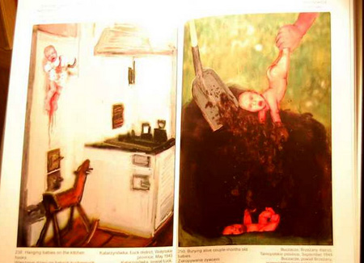
- Posypání svázaných nohou žhavým uhlím.
- přibití rukou hřebíky ke stolu, a noh k podlaze.
- Rozsekání sekerou celé tělo na části.
- Přibití malého dítěte za jazyk ke stolu
- rozřezání dítěte nožem na malé kousky.
- Přibití malého dítěte bajonetem ke stolu
- 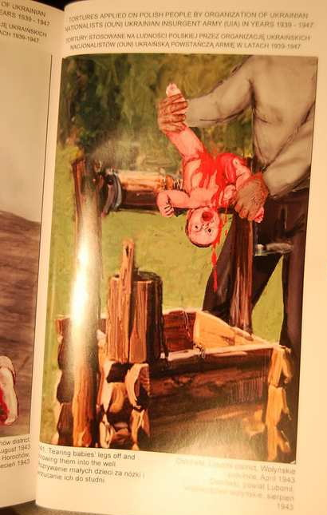
- závěšení dítěte za mužské přirození ke klice.
- rozdrcení kloubů na nohou a rukou dětem
- vhození dítěte do plamenů hořící budovy.
- chycení dítěte za nohy a rozbití hlavy o zeď nebo troubu.
- zavěšení ženy na strom vzhůru nohama a odříznutí prsou a jazyka, rozpárání břicha, vypíchnutí oči a odřezání nožem kusů masa z těla
- Přibíjení malých dětí hřebíky ke dveřím.
- 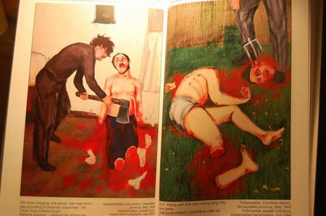
- zavěšení oběti hlavou dolů na strom a rozdělání ohně pod hlavou
- Vhození dětí a dospělých do jámy a zaházení kameny
- Vražení kůlu do břicha
- přivázání člověka ke stromu a střelba na něj jako do terče
- Přivázání ženy za ruce a nohy ke dvěma stromům, rozpárání břicha a hrudníku
- Vlečení matky se třemi dětmi po zemi, svázanými spolu
- Svázání několika lidí ostnatým drátem a polévání je studenou vodou
- 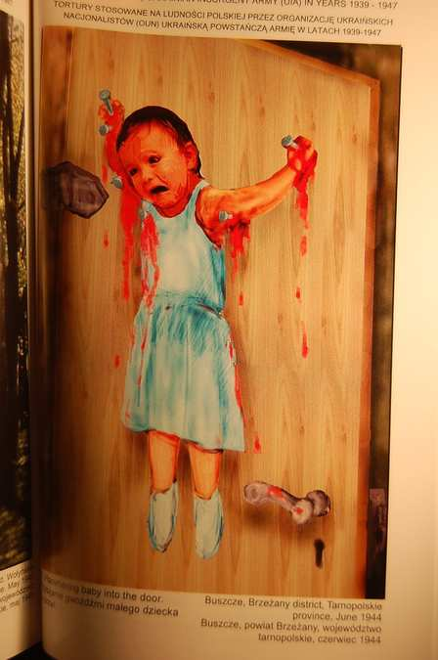
- Zakopání člověka po krk do země a useknutí hlavy kosou
- Roztržení těla za pomoci koní
- Roztržení člověka, přivázaného ke dvěma ohnutým napnutým stromům
- Tažení člověka po ulici lanem uvázaným kolem krku.
- Upálení člověka politého lihem
- Obložení člověka snopy slámy a upálení – tzv. Neronova pochodeň
- Napichování dětí na vidle a upálení v ohni
- Stažení kůže z těla a nalití do ran inkoustu nebo vařící vody
- zavěšení na ostnatém drátě
- Přibíjení rukou k prahu domu...
Aby se nezapomnělo...
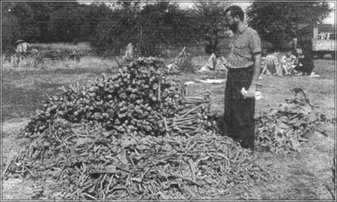 Tyto kosti byly shromážděny z jednoho (!) masového hrobu po exhumaci v roce 1992.

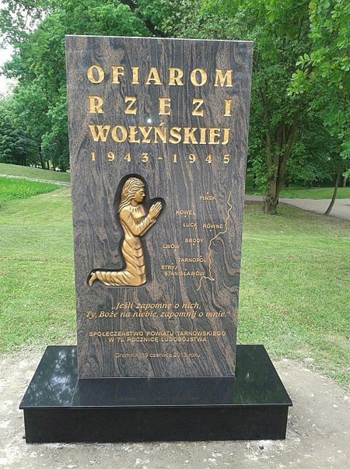
Památník v Polsku, na kterém je napsáno:
"Kdybych zapomněl na ně, můj Bože na nebi, zapomeň na mě."
Jestli něco podobného čeká na "špatnou" národnost Ukrajiny, ukáže čas ...

